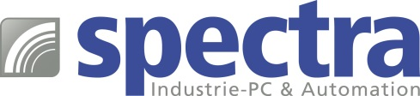

PRESSEMITTEILUNG

Alles aus einer Hand: Echtzeit Automation unter Windows als Komplettpaket bestehend aus Hard- und Software ist das Ergebnis der Partnerschaft zwischen den Firmen Spectra und Sybera

Echtzeit Automation unter Windows

Echtzeit wird in der Automation z.B. für Motion Control oder Robotik Aufgaben immer mehr gefordert. Neben der ausschließlich über Hardware-Komponenten realisierten Echtzeit-Lösung, wird immer häufiger eine softwarebasierte Echtzeit Automation auf PC-Basis eingesetzt.
Eine Echtzeit Automation unter Windows, die aus dem optimierten Zusammenspiel von Hard- und Software besteht, bieten die Firmen Spectra und Sybera gemeinsam an. Hierbei stellt die Sybera EFI Realtime Engine (EFIRTE) die Basis für das Echtzeit Sub-System dar. Darauf läuft der Ethernet Core mit entsprechenden Bibliotheken für die Feldbussysteme EtherCAT, ProfiNET, Sercos III oder Ethernet/IP. Diese offene Plattform hat den besonderen Charme, dass alle Vorteile eines Windows-Systems nutzbar sind und zusätzlich eine Echtzeit Automation für unterschiedliche Feldbussysteme auf einem Industrie-PC möglich sind. Die passende Computerplattform mit der vorinstallierter Sybera Software bekommt der Kunde von Spectra aus einer Hand. Dadurch ist gewährleistet, dass es keine Inkompatibilitäten zwischen Hard- und Software sowie Probleme mit der Echtzeit Performance gibt. Zusätzlich steht dem Kunden das Schulungszentrum der Sybera für den Wissenstransfer zur Verfügung.
Spectra hat mehr als 35 Jahre Erfahrung in den Bereichen Industrie-PC und Automation und Sybera schaut auf 20 Jahre Softwareentwicklung für den Maschinen- und Anlagenbau zurück. Zusammen schaffen Spectra und Sybera eine optimale Synergie zwischen Soft- und Hardware Know-How und somit einen deutlichen Mehrwert für die Kunden.

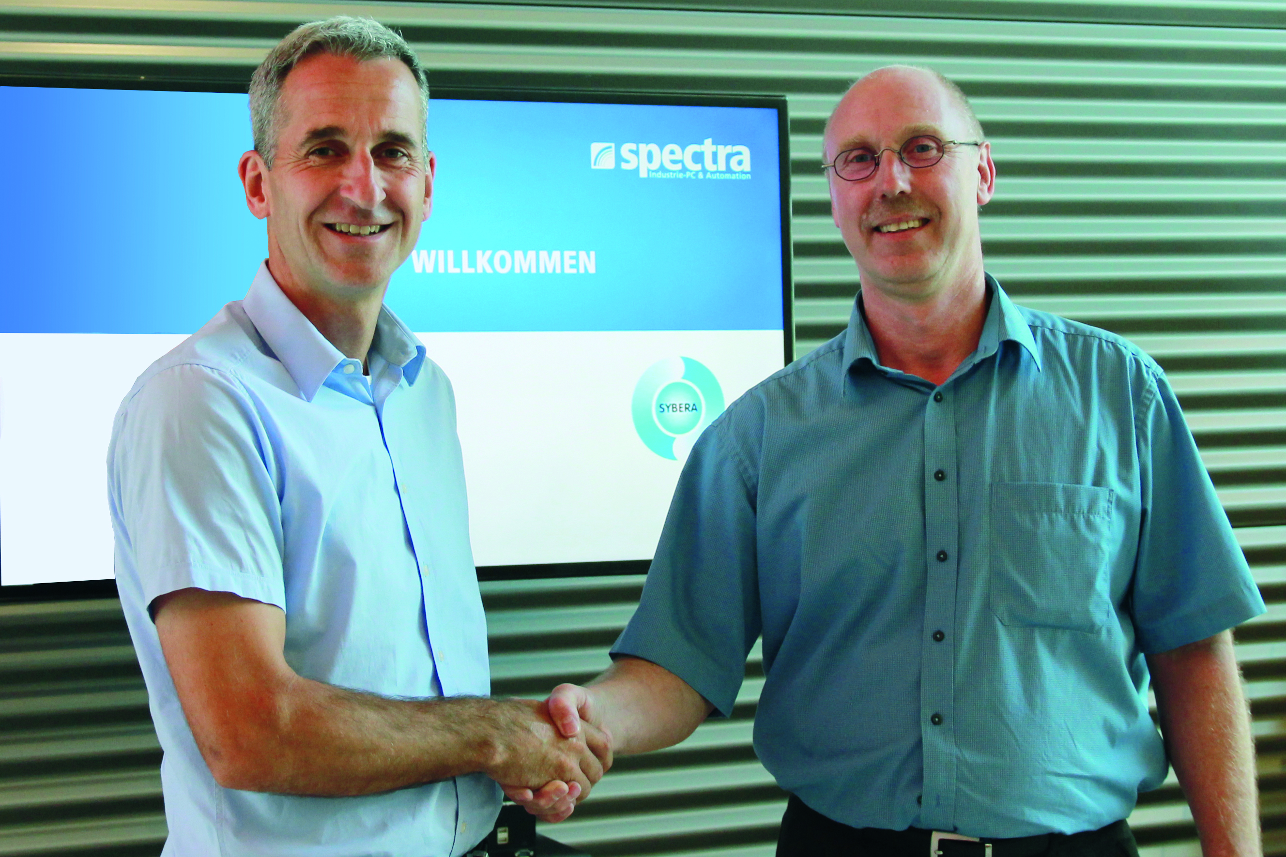
Wörter: 212
Zeichen: 1593 (mit Leerzeichen)
Bild: Zusammenarbeit_Spectra_Sybera.jpg

Ansprechpartner PR:
Jacqueline Nedialkov
Tel.: +49 (0) 7121 143 21-32
E-Mail: jn@spectra.de

